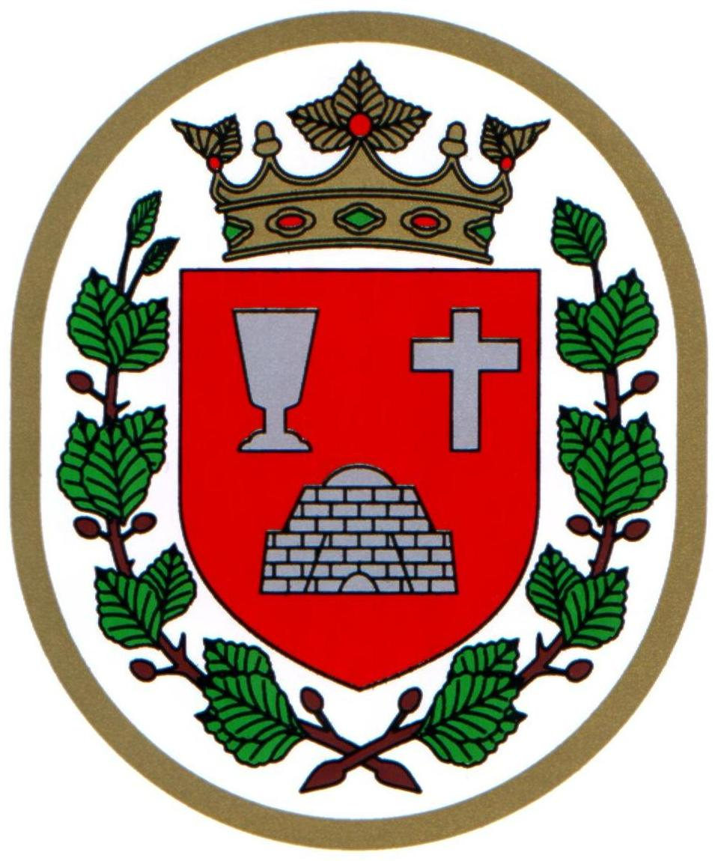 Bükkszentkereszt Község Polgármesterétől

M E G H Í V Ó

Bükkszentkereszt Község Önkormányzat Képviselő-testülete

2025. április 30. napján (szerda) 16.00 órakor

nyílt ülést tart, melyre ezúton meghívom.

Az ülés helye:
Közösségi Ház (Bükkszentkereszt, Kossuth u. 32. sz.)
Napirendi pontok:

- Javaslat szociális célú tűzifa vásárláshoz kapcsolódó kiegészítő támogatás igényléséhez
Előterjesztő: Solymosi Konrád Ferenc polgármester

- A Bükkszentkereszti Szlovák Nemzetiségi Óvoda, Bölcsőde és Konyha élelmezésvezetőjének beszámolója a konyhában alkalmazott térítési díjak felhasználásáról és a nyersanyagnormáról
Előadó: Valentné Eszlári Renáta élelmezésvezető
- Tájékoztató a lejárt határidejű határozatok végrehajtásáról
Előadó: Solymosi Konrád Ferenc polgármester

- Tájékoztató a polgármester évi rendes szabadságának igénybevételéről
Előadó: Solymosi Konrád Ferenc polgármester

- Javaslat a Bükkszentkereszt Község Önkormányzata tulajdonában álló 930 hrsz alatt felvett ingatlanra beérkezett vételi ajánlat elfogadására
Előterjesztő: Solymosi Konrád Ferenc polgármester

- Javaslat Bükkszentkereszt Község Önkormányzata 2025-2029. évi gazdasági programjának megalkotására
Előterjesztő: Solymosi Konrád Ferenc polgármester

- Javaslat a Bükkszentkereszt Kft megszüntetésére
Előterjesztő: Solymosi Konrád Ferenc polgármester

- Javaslat önkormányzati főépítész alkalmazására
Előterjesztő: Solymosi Konrád Ferenc polgármester

Bükkszentkereszt, 2025. április 24.
Tisztelettel:
Solymosi Konrád Ferenc sk.
polgármester

